Beste leerlingen en ouder(s)/verzorger(s) van leerlingen uit leerjaar 4,

In het korte examenjaar is het belangrijk om goed uit de startblokken te komen. We geven jullie daarom graag een overzicht van de belangrijkste momenten in het examenjaar. Over de inhoud van de verschillende onderdelen zullen wij jullie nog uitgebreid informeren met e-mails of een bijeenkomst, zoals bijvoorbeeld de informatieavond van 19 maart 2024. Het overzicht is binnenkort ook zichtbaar op de website van Volta. We plaatsen het op de pagina waar ook de PTA’s en het examenreglement te vinden zijn.

Na de herfstvakantie staat al snel de eerste tentamenweek voor leerjaar 4 op het programma. We voegen daarom een overzicht toe van de vakken waarvoor je een tentamen kunt voorbereiden. Over de inhoud van de tentamens krijg je in de les informatie van de vakdocenten. Tentamenweken zijn voor ons allemaal een serieuze voorbereiding op het echte examen. We hebben geen lessen, maar een week lang iedere dag 1 of 2 grote toetsen, die soms tot 2 uur duren! We maken de tentamens in vaste lokalen en op vaste momenten onder leiding van een surveillant. Dat kan een vakdocent zijn, maar ook iemand anders. Er mogen geen jassen, tassen, telefoons of smartwatches worden meegebracht naar de tentamenruimte. Zorg ervoor dat je steeds ruim een kwartier voor het begin van het tentamen op school bent en vergeet belangrijke hulpmiddelen, zoals een rekenmachine niet!

We wensen jullie heel veel succes in dit belangrijke jaar!

Met vriendelijke groeten,

J.W. Kliphuis
Examensecretaris Volta

VMBO-BB en -KB |  | VMBO-TL
23 t/m 29 november 2023 | Tentamenweek 1 | 23 t/m 29 november 2023 | Tentamenweek 1
19 maart 2024 | Informatieavond over het examen | 19 maart 2024 | Informatieavond over het examen
21 t/m 27 maart | Tentamenweek 2 | 21 t/m 27 maart | Tentamenweek 2
8 t/m 15 april | CSPE Zorg en welzijn
16 t/m 23 april | CSPE Dienstverlening en producten
19 april | Alle cijfers van het schoolexamen moeten zijn ingevoerd. | 19 april | Alle cijfers van het schoolexamen moeten zijn ingevoerd.
24 april | Cijferlijsten | 24 april | Cijferlijsten
25 april | Laatste schooldag & Gala | 25 april | Laatste schooldag & Gala
13 en 14 mei | Verplichte examentrainingen (rooster in SOM) | 13 mei | Verplichte examentrainingen (rooster in SOM)
Vanaf 15 mei | Examens tijdvak 1. De data voor bb en kb staan NIET online! | Vanaf 14 mei | Examens tijdvak 1  Zie Examenrooster | 2024 | Examenblad.nl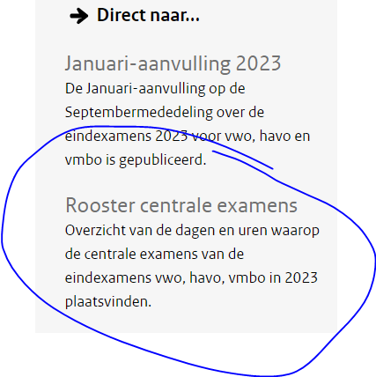
15 mei | 9.00 uur BB ZW Geschiedenis  9.00 uur BB DP Nask1  11.30 uur KB ZW Geschiedenis  11.30 uur KB DP Nask1
17 mei | 9.00 uur BB ZW Nederlands  9.00 uur BB DP Nederlands  11.30 uur KB ZW Nederlands  11.30 uur KB DP Nederlands
21 mei | 9.00 uur BB ZW Wiskunde  9.00 uur BB DP Wiskunde  11.30 uur KB ZW Wiskunde  11.30 uur KB DP Wiskunde
24 mei | 9.00 uur BB ZW Engels  9.00 uur BB DP Engels  11.30 uur KB ZW Engels  11.30 uur KB DP Engels
27 mei | 9.00 uur BB ZW Biologie  9.00 uur BB DP Economie  11.30 uur KB ZW Biologie  11.30 uur KB DP Economie
12 juni | Uitslag tijdvak 1: (voorlopig) afgewezen leerlingen worden rond 12.00 uur bezocht door de mentor. Geslaagde leerlingen worden vanaf ongeveer 13.30 uur gebeld. | 12 juni | Uitslag tijdvak 1: (voorlopig) afgewezen leerlingen worden rond 12.00 uur bezocht door de mentor. Geslaagde leerlingen worden vanaf ongeveer 13.30 uur gebeld.
18 en 19 juni | Examens tijdvak 2  9.00 uur alle vakken  (herkansing) | Vanaf 18 juni | Examens tijdvak 2 (herkansing)  Zie Examenrooster 2023 - Examenblad
2 juli | Uitslag tijdvak 2 | 2 juli | Uitslag tijdvak 2
16 juli 2023 | Diplomering op Volta | 17 juli 2023 | Diplomering op Volta

